Анастасия Ракова: Первый из четырех этапов Всероссийской олимпиады школьников начинается в Москве
11.09.2024
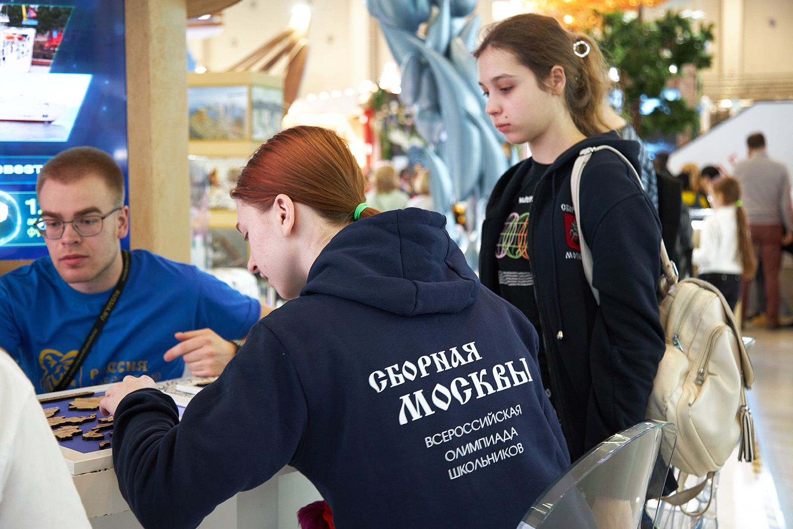
11.09.2024.
Заместитель Мэра Москвы по вопросам социального развития Анастасия Ракова сообщила, что 12 сентября в столице стартует первый этап Всероссийской олимпиады школьников начинается 12 сентября.
«Школьный этап — первая и самая массовая ступень Всероссийской олимпиады. В Москве он стартует 12 сентября и продлится до 24 октября. К участию приглашаются учащиеся 4–11-х классов. С каждым годом в нем участвуют все больше увлеченных детей, которые стремятся выйти за рамки стандартной учебной программы. Так, в прошлом году олимпиадные работы школьного этапа написали более 470 тысяч человек. А за последние пять лет число участников первого этапа возросло почти на 20 процентов. Мы ожидаем, что и в этом году число желающих вновь увеличится. Привлекает учеников и большое количество дисциплин, в которых можно проявить знания: задания подготовлены по 24 предметам, включая русский и иностранные языки, математику, физику, химию, биологию, историю, обществознание и многие другие», — отметила Анастасия Ракова.
Заммэра также добавила, что это возможность не только проверить знания, но и шанс для детей развить аналитическое мышление и креативность.
Всероссийская олимпиада школьников состоит из четырех этапов: школьного, муниципального, регионального и заключительного. Переход между ними возможен при преодолении установленного порога баллов. Победители и призеры финального состязания смогут без экзаменов поступить в любой российский вуз на направления по профилю олимпиады или получить 100 баллов на едином госэкзамене (ЕГЭ) по соответствующему предмету.
Задания разместят на платформе «Московской электронной школы» в сервисе «Олимпиады», регистрация и переход в который возможны из электронного дневника. Потренироваться на прошлогодних задачах и узнать перечень предметов и другую информацию о Всероссийской олимпиаде в Москве можно на специальном сайте.
Учеников 7–11-х классов, ставших победителями и призерами, пригласят на следующий, муниципальный этап состязания.
Организатор школьного этапа Всероссийской олимпиады школьников — столичный Департамент образования и науки, координирует состязание Центр педагогического мастерства.

Адрес страницы: http://sao.mos.ru/news/news/detail/12560545.html
Префектура Северного административного округа города Москвы

